Отчет по лабораторной работе 5

Модель хищник-жертва

Смирнова Мария Александровна

НФИбд-01-18

# Цель работы

Рассмотреть модель Лотки-Вольтерры - простейшую модель взаимодействия двух видов типа “хищник-жертва”. Построить график зависимости численности хищников от численности жертв. Построить график изменения численности видов при заданных начальных условиях. Найти стационарное состояние системы.

# Краткая теоретическая справка

Простейшая модель взаимодействия двух видов типа «хищник — жертва» - модель Лотки-Вольтерры. Данная двувидовая модель основывается на следующих предположениях: 1. Численность популяции жертв x и хищников y зависят только от времени (модель не учитывает пространственное распределение популяции на занимаемой территории) 2. В отсутствии взаимодействия численность видов изменяется по модели Мальтуса, при этом число жертв увеличивается, а число хищников падает 3. Естественная смертность жертвы и естественная рождаемость хищника считаются несущественными 4. Эффект насыщения численности обеих популяций не учитывается 5. Скорость роста численности жертв уменьшается пропорционально численности хищников

dx/dt = ax(t) - bx(t)*y(t)*

*dy/dt = - cy(t) - dx(t)*y(t) (1)

В этой модели x – число жертв, y - число хищников. Коэффициент a описывает скорость естественного прироста числа жертв в отсутствие хищников, с - естественное вымирание хищников, лишенных пищи в виде жертв. Вероятность взаимодействия жертвы и хищника считается пропорциональной как количеству жертв, так и числу самих хищников (xy). Каждый акт взаимодействия уменьшает популяцию жертв, но способствует увеличению популяции хищников (члены -bxy и dxy в правой части уравнения).

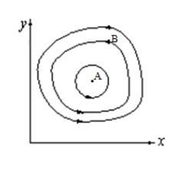

Рис.1 Эволюция популяции жертв и хищников в модели Лотки-Вольтерры

Математический анализ этой (жесткой) модели показывает, что имеется стационарное состояние (A на рис.1), всякое же другое начальное состояние (B) приводит к периодическому колебанию численности как жертв, так и хищников, так что по прошествии некоторого времени система возвращается в состояние B.

Стационарное состояние системы (1) (положение равновесия, не зависящее от времени решение) будет в точке: x0 = c/d, y0 = a/b. Если начальные значения задать в стационарном состоянии x(0) = x0, y(0) = y0, то в любой момент времени численность популяций изменяться не будет. При малом отклонении от положения равновесия численности как хищника, так и жертвы с течением времени не возвращаются к равновесным значениям, а совершают периодические колебания вокруг стационарной точки. Амплитуда колебаний и их период определяется начальными значениями численностей x(0), y(0). Колебания совершаются в противофазе.

# Задание

Вариант 27

Для модели «хищник-жертва»:

$\left\{\begin{matrix}\frac{∂x}{∂t}=−0.73x\left(t\right)+0.037x\left(t\right)y\left(t\right)\frac{∂y}{∂t}=0.52y\left(t\right)−0.039x\left(t\right)y\left(t\right)\end{matrix}\right.$

Постройте график зависимости численности хищников от численности жертв, а также графики изменения численности хищников и численности жертв при следующих начальных условиях: $x_{0}=7,y_{0}=16$. Найдите стационарное состояние системы.

# Выполнение лабораторной работы

1. Построим график зависимости численности хищников от численности жертв. Найдем на графике стационарную точку. Код julia:

using Plots

using DifferentialEquations

pyplot();

a = 0.73;

b = 0.037;

c = 0.52;

d = 0.039;

t = (0.0, 400.0);

step = 0.01;

p = [a,b,c,d];

x0 = [7,16];

function syst(dx,x,p,t)

a,b,c,d = p;  
  
dx[1] = -a*x[1] + b*x[1] * x[2];  
  
dx[2] = c*x[2] - d*x[1] * x[2];

end

prob = ODEProblem(syst, x0, t, p);

sol = solve(prob, saveat = step);

n = length(sol);

y1 = zeros(n);

y2 = zeros(n);

for i in 1:n

y1[i] = sol.u[i][1];  
  
y2[i] = sol.u[i][2];

end

plot(y1,y2, xlabel = “Хищники”, ylabel = “Жертвы”, label = “Изменение количества жертв от количества хищников”)

scatter!([c/d], [a/b], label = “Стационарная точка”)

title!(“Изменение количества жертв от количества хищников”)

Получим следующий график (рис.2)

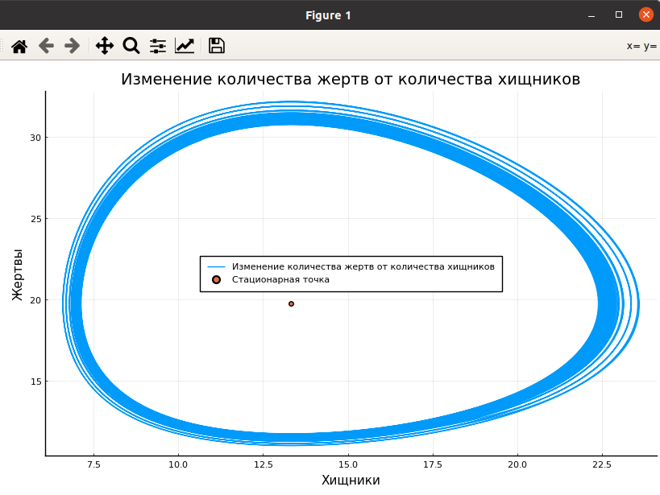

Рис.2 График зависимости численности хищников от численности жертв

1. Построим график изменения численности хищников и численности жертв при заданных начальных условиях. Код julia:

plot(sol, xlabel = “t”, ylabel = “Кол-во”, label = [“Хищники” “Жертвы”])

title!(“Изменение численности видов”)

Получим следующий график (рис.3)

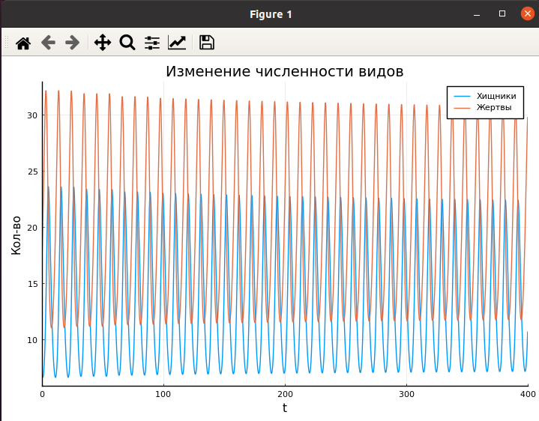

Рис.3 График изменения численности хищников и численности жертв

# Выводы

В процессе выполнения работы мы рассмотрели модель Лотки-Вольтерры - простейшую модель взаимодействия двух видов типа “хищник-жертва”. Построили график зависимости численности хищников от численности жертв. Построили график изменения численности видов при заданных начальных условиях. Нашли стационарное состояние системы.